JEGYZŐKÖNYV

Adatbázisrendszerek I.

Féléves feladat

Készítette: **Laboda Dániel Balázs**

Neptunkód: **H7PG8U**

**A feladat leírása:**

Egy olyan adatbázist készítek, amely egy óraboltot kezel. Az órabolt mellett nyilván van tartva az adatbázisban az órák tulajdonságai, a vevők, a bankkártyák és az órabolt tulajdonosai.

**Az ER modell egyedei és tulajdonságai:**

**Egyedek:**

* **Bankkártya**
* **Órabolt**
* **Óra**
* **Tulajdonos**
* **Vevő**

**Tulajdonságaik:**

* **Bankkártya:**
  + Bkód: A Bankkártya egyed elsődleges kulcsa
  + Bank: A bankkártyát kiállító bank neve
  + Kártyaszám: A bankkártya kártyaszáma
  + Datum: A bankkártya lejárati dátuma
* **Órabolt**
  + OBkód: Az Órabolt egyed elsődleges kulcsa
  + Név: Az órabolt nevét tárolja
  + Cím: Az Órabolt egyednek az összetett tulajdonsága, az órabolt címét tárolja, azon belül a városát, az irányítószámot, illetve az utca, házszámot
  + NyitvaTartas: Az órabolt nyitva tartási ideje
* **Óra**
  + Okód: Az Óra egyed elsődleges kulcsa
  + Szerkezet: Az óra szerkezetét tárolja
  + Márka: Az óra márkáját tárolja
  + Vízállóság: Azt tárolja, hogy az óra hány méterig vízálló
  + Ár: Az óra árát tárolja
* **Tulajdonos**
  + Tkód: A Tulajdonos egyed elsődleges kulcsa
  + Név: A tulajdonos születési neve
  + SzIdő: A tulajdonos születési ideje
  + SzHely: A tulajdonos születési helye
* **Vevő**
  + Vkód: A Vevő egyed elsődleges kulcsa
  + Név: A vevő születési neve
  + Cím: A Vevő egyednek az összetett tulajdonsága, az vevő címét tárolja, azon belül a városát, az irányítószámot, illetve az utca, házszámot
  + Telefonszám: A vevő telefonszáma

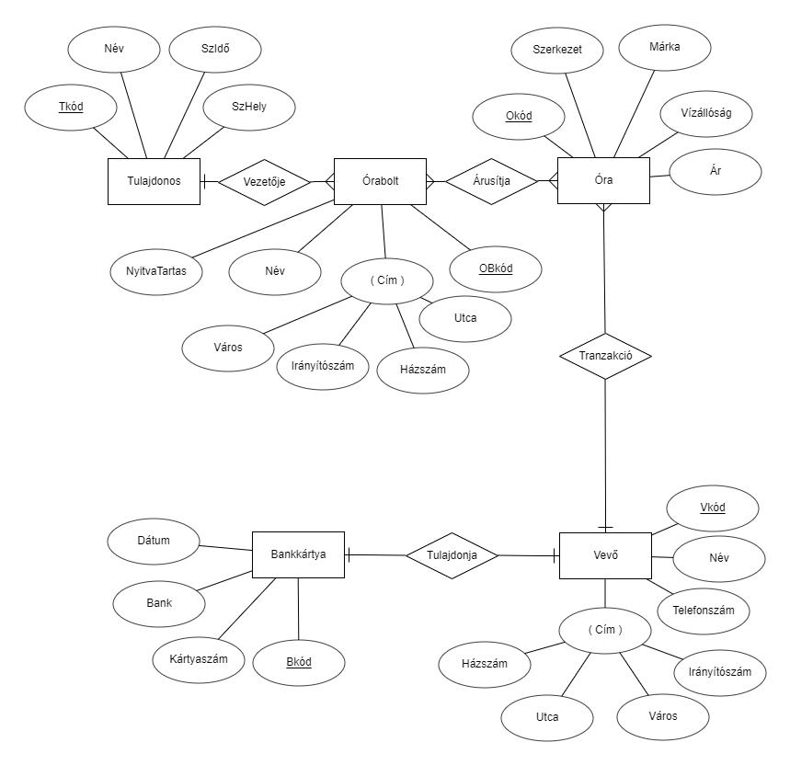**Az adatbázis ER modellje:**

**Az adatbázis konvertálása relációs modellre**

A **Bankkártya** egyedből egy tábla lesz. A tulajdonságaiból lesznek a mezők. A *Kártyaszám* mező lesz az elsődleges kulcs, valamint lesz egy *Vkód* idegen kulcs, amely a **Vevő** elsődleges kulcsával van kapcsolatban.

A **Vevő** egyedből egy tábla lesz. A tulajdonságaiból és a *Cím* komponenseiből lesznek a mezők. A *Vkód* mező lesz az elsődleges kulcsa.

Az **Óra** egyedből egy tábla lesz. A tulajdonságaiból lesznek a mezők. A *Okód* mező lesz az elsődleges kulcsa, valamint lesz egy idegen kulcsa, az *OBkód*, amely **Órabolt** tábla elsődleges kulcsához kapcsolódik.

A **Órabolt** egyedből egy tábla lesz. A tulajdonságaiból és a *Cím* komponenseiből lesznek a mezők. Az *OBkód* mező lesz az elsődleges kulcsa.

A **Tulajdonos** egyedből egy tábla lesz. A tulajdonságaiból lesznek a mezők. A *Tkód* mező lesz az elsődleges kulcs, valamint lesz egy *OBkód* idegen kulcs, amely az **Órabolt** elsődleges kulcsával van kapcsolatban.

A **Tranzakció** kapcsolat egy külön tábla lesz, nincsenek tulajdonságai így mezőit csak kulcsok fogják alkotni. Elsődleges kulcsa a *Tranzkód* mező. Idegen kulcsai pedig *VID* ami a **Vevő** elsődleges kulcsával van kapcsolatban és *OID* ami az **Óra** elsődleges kulcsával van kapcsolatban.

A **NyitvaTartás** egy külön táblában lesz, aminek a **NyitvaTartás** tulajdonságból lesz a mezője, valamint egy *OBkód*, ami az idegen kulcs és a **Órabolt** elsődleges kulcsával van kapcsolatban.

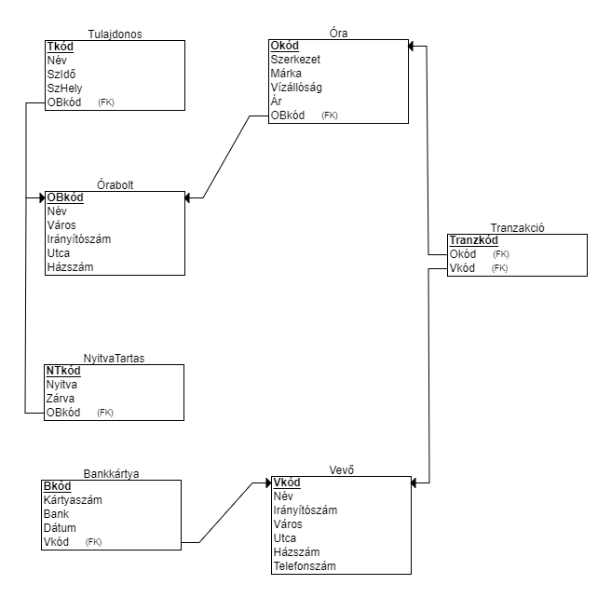

**Táblák létrehozása:**

CREATE TABLE Orabolt (

OBkod INT NOT NULL,

Nev VARCHAR(30),

Varos VARCHAR(30),

Iranyitoszam VARCHAR(4),

Utca VARCHAR(30),

Hazszam VARCHAR(3),

PRIMARY KEY (OBkod)

);

CREATE TABLE NyitvaTartas (

NTkod INT NOT NULL,

Nyitva VARCHAR(6),

Zarva VARCHAR(6),

OBkod INT NOT NULL,

PRIMARY KEY (NTkod),

FOREIGN KEY (OBkod) REFERENCES Orabolt(OBkod)

);

CREATE TABLE Ora (

Okod INT NOT NULL,

Szerkezet VARCHAR(30),

Marka VARCHAR(30),

Vizallosag INT,

Ar INT,

OBkod INT NOT NULL,

PRIMARY KEY (Okod),

FOREIGN KEY (OBkod) REFERENCES Orabolt(OBkod)

);

CREATE TABLE Tulajdonos (

Tkod INT NOT NULL,

Nev VARCHAR(30),

SzHely VARCHAR(30),

SzIdo DATE,

OBkod INT NOT NULL,

PRIMARY KEY (Tkod),

FOREIGN KEY (OBkod) REFERENCES Orabolt(OBkod)

);

CREATE TABLE Vevo (

Vkod INT NOT NULL,

Nev VARCHAR(30),

Varos VARCHAR(30),

Iranyitoszam VARCHAR(4),

Utca VARCHAR(30),

Hazszam VARCHAR(3),

Telefonszam VARCHAR(12),

PRIMARY KEY (Vkod)

);

CREATE TABLE Bankkartya (

Bkod INT NOT NULL,

Bank VARCHAR(30),

Kartyaszam VARCHAR(30),

Datum DATE,

Vkod INT NOT NULL,

PRIMARY KEY (Bkod),

FOREIGN KEY (Vkod) REFERENCES Vevo(Vkod)

);

CREATE TABLE Tranzakcio(

Tranzkod INT NOT NULL,

Okod INT NOT NULL,

Vkod INT NOT NULL,

PRIMARY KEY (Tranzkod),

FOREIGN KEY (Okod) REFERENCES Ora(Okod),

FOREIGN KEY (Vkod) REFERENCES Vevo(Vkod)

);

**A táblák feltöltése:**

INSERT INTO Orabolt(OBkod, Nev, Varos, Iranyitoszam, Utca, Hazszam) VALUES(’1’, 'Miskolci Órabolt', 'Miskolc', '3531', 'Elso utca', '1');

INSERT INTO Orabolt(OBkod, Nev, Varos, Iranyitoszam, Utca, Hazszam) VALUES(’2’, 'Jó Órák', 'Miskolc', '3531', 'Masodik utca', '2');

INSERT INTO Orabolt(OBkod, Nev, Varos, Iranyitoszam, Utca, Hazszam) VALUES(’3’, 'Itt vedd meg Órabolt', 'Budapest', '1131', 'Harmadik utca', '3');

INSERT INTO Orabolt(OBkod, Nev, Varos, Iranyitoszam, Utca, Hazszam) VALUES(’4’, 'Pláza Óra', 'Taktaszada', '6511', 'Negyedik utca', '4');

INSERT INTO Orabolt(OBkod, Nev, Varos, Iranyitoszam, Utca, Hazszam) VALUES(’5’, 'Benő Óraboltja', 'Vamosmikola', '9988', 'Otodik utca', '5');

INSERT INTO NyitvaTartas(NTkod, Nyitva, Zarva, OBkod) VALUES('11', 'igen', 'nem', '5');

INSERT INTO NyitvaTartas(NTkod, Nyitva, Zarva, OBkod) VALUES('12', 'igen', 'nem', '4');

INSERT INTO NyitvaTartas(NTkod, Nyitva, Zarva, OBkod) VALUES('13', 'nem', 'igen', '3');

INSERT INTO NyitvaTartas(NTkod, Nyitva, Zarva, OBkod) VALUES('14', 'igen', 'nem', '2');

INSERT INTO NyitvaTartas(NTkod, Nyitva, Zarva, OBkod) VALUES('15', 'nem', 'igen', '1');

INSERT INTO Ora(Okod, Szerkezet, Marka, Vizallosag, Ar, OBkod) VALUES('21', 'Automata', 'Rolex', '250', ’10000’, '1');

INSERT INTO Ora(Okod, Szerkezet, Marka, Vizallosag, Ar, OBkod) VALUES('22', 'Mechanikus', 'Hublot', '150', ’32000’, '2');

INSERT INTO Ora(Okod, Szerkezet, Marka, Vizallosag, Ar, OBkod) VALUES('23', 'Mechanikus', 'Breitling', '300', ’200000’, '3');

INSERT INTO Ora(Okod, Szerkezet, Marka, Vizallosag, Ar, OBkod) VALUES('24', 'Kvarc', 'G-shock', '50', ’37000’, '4');

INSERT INTO Ora(Okod, Szerkezet, Marka, Vizallosag, Ar, OBkod) VALUES('25', 'Automata', 'Tag Heuer', '0', ’49000’, '5');

INSERT INTO Tulajdonos(Tkod, Nev, Szhely, SzIdo, OBkod) VALUES('31', 'Laboda Daniel', 'Miskolc', '1997-11-30', '3');

INSERT INTO Tulajdonos(Tkod, Nev, Szhely, SzIdo, OBkod) VALUES('32', 'Lenkei Mark', 'Budapests', '1999-03-20', '1');

INSERT INTO Tulajdonos(Tkod, Nev, Szhely, SzIdo, OBkod) VALUES('33', 'Rothi Janos', 'Taktaharkany', '1998-06-26', '2');

INSERT INTO Tulajdonos(Tkod, Nev, Szhely, SzIdo, OBkod) VALUES('34', 'Bozo Tamas', 'Mucsaröcsöge', '1997-10-02', '4');

INSERT INTO Tulajdonos(Tkod, Nev, Szhely, SzIdo, OBkod) VALUES('35', 'Kovacs Bence', 'Csemő', '1998-04-21', '5');

INSERT INTO Vevo(Vkod, Nev, Varos, Iranyitoszam, Utca, Hazszam, Telefonszam) VALUES('41', 'Szalontai Panna', 'Miskolc', '3130', 'Alma utca', '11', '06201234567');

INSERT INTO Vevo(Vkod, Nev, Varos, Iranyitoszam, Utca, Hazszam, Telefonszam) VALUES('42', 'Dekany Peter', 'Kazincbarcika', '2930', 'Körte utca', '12', '06207654321');

INSERT INTO Vevo(Vkod, Nev, Varos, Iranyitoszam, Utca, Hazszam, Telefonszam) VALUES('43', 'Nagy Béla', 'Sátoraljaujhely', '2123', 'Meggy utca', '13', '06203336666');

INSERT INTO Vevo(Vkod, Nev, Varos, Iranyitoszam, Utca, Hazszam, Telefonszam) VALUES('44', 'Vincs Eszter', 'Sajókaza', '2245', 'Banán utca', '14', '06209912234');

INSERT INTO Vevo(Vkod, Nev, Varos, Iranyitoszam, Utca, Hazszam, Telefonszam) VALUES('45', 'Laboda Gellert', 'Lyukóbánya', '3240', 'Dió utca', '15', '06204563214');

INSERT INTO Bankkartya(Bkod, Bank, Kartyaszam, Datum, Vkod) VALUES('51', 'OTP', '1234567123456789', '2020-11-26', '41');

INSERT INTO Bankkartya(Bkod, Bank, Kartyaszam, Datum, Vkod) VALUES('52', 'Unicredit', '4321567123456789', '2020-11-25', '42');

INSERT INTO Bankkartya(Bkod, Bank, Kartyaszam, Datum, Vkod) VALUES('53', 'CIB', '5678567143256711', '2020-11-24', '43');

INSERT INTO Bankkartya(Bkod, Bank, Kartyaszam, Datum, Vkod) VALUES('54', 'OTP', '7654321123453321', '2020-11-23', '44');

INSERT INTO Bankkartya(Bkod, Bank, Kartyaszam, Datum, Vkod) VALUES('55', 'Budapest Bank', '2234567125456781', '2020-11-22', '45');

INSERT INTO Tranzakcio(Tranzkod, Okod, Vkod) VALUES('61', '25', '41');

INSERT INTO Tranzakcio(Tranzkod, Okod, Vkod) VALUES('62', '24', '42');

INSERT INTO Tranzakcio(Tranzkod, Okod, Vkod) VALUES('63', '23', '43');

INSERT INTO Tranzakcio(Tranzkod, Okod, Vkod) VALUES('64', '22', '44');

INSERT INTO Tranzakcio(Tranzkod, Okod, Vkod) VALUES('65', '21', '45');

**Lekérdezések:**

1. Mely órák tovább vízállóak, mint 50m?

SELECT Marka FROM Ora WHERE Vizallosag > 50;

∏Marka(σVizallosag>50(Ora))

1. Listázza ki az óraboltok tulajdonosainak neveit születési idő szerint!

SELECT Nev FROM Tulajdonos GROUP BY SzIdo;

ΓSzIdoNev(Tualjdonos)

1. Listázza ki az autómata órák átlagos árát!

SELECT AVG(Ar) FROM Ora WHERE Szerkezet = 'Automata';

ΓAVG(Ar)( σSzerkezet = Automata(Ora))

1. Listázza ki azokat az órákat, amelyek az átlagnál drágábbak!

SELECT Marka FROM Ora WHERE Ar>(SELECT avg(Ar) FROM Ora);

∏Marka(σAr>ΓAVG(Ar)(Ora))

1. Listázza ki azoknak az óraboltoknak a neveit, amik nyitva vannak!

SELECT Nev FROM Orabolt INNER JOIN NyitvaTartas ON Orabolt.OBkod = NyitvaTartas.OBkod WHERE nyitva = 'igen';

∏Nev(σOrabolt⋈ Orabolt.OBkod = NyitvaTartas.OBkod NyitvaTartas,Nyitva = Igen)

1. Listázza ki azokat a vevőket, akik az OTP-nél bankolnak!

SELECT Nev FROM Vevo INNER JOIN Bankkartya ON Bankkartya.Vkod = Vevo.Vkod WHERE Bank = 'OTP';

∏Nev(σVevo⋈ Bankkartya.Vkod = Vevo.Vkod Bankkartya,Bank = OTP)

1. Listázza ki annak a boltnak a nevét, amelyiknél van olyan óra, ami 50 méternél tovább vízálló és nyitva van!

SELECT Orabolt.Nev FROM Orabolt INNER JOIN NyitvaTartas ON Orabolt.OBkod = Nyitvatartas.OBkod INNER JOIN Ora ON Orabolt.OBkod = Ora.OBkod WHERE (Vizallosag>50 AND Nyitva = 'igen');

∏Orabolt.Nev(σOrabolt⋈ Orabolt.OBkod = Nyitvatartas.OBkod NyitvaTartas, σNyitvaTartas⋈ Orabolt.OBkod = Ora.OBkod Ora, (Vizallosag>50 AND Nyitva = igen))

1. Listázza ki annak a tulajdonosnak az összes adatát, aki az óraboltjában árul Hublot órát!

SELECT Tkod, Tulajdonos.Nev, SzHely, SzIdo FROM Tulajdonos INNER JOIN Orabolt ON Tulajdonos.OBkod = Orabolt.OBkod INNER JOIN Ora ON Orabolt.OBkod = Ora.OBkod WHERE Marka = 'Hublot';

∏Tkod, Tualjdonos.Nev, SzHely, SzIdo(σTulajdonos⋈ Tulajdonos.OBkod = Orabolt.OBkod Orabolt, σOrabolt⋈ Orabolt.OBkod = Ora.OBkod Ora, Marka = Hublot)

1. Listázza ki azt az órát, amelyiket Dékány Péter vette!

SELECT Marka FROM Ora INNER JOIN Tranzakcio ON Ora.Okod = Tranzakcio.Okod INNER JOIN Vevo ON Tranzakcio.Vkod = Vevo.Vkod WHERE Nev = 'Dekany Peter';

∏Marka(σOra⋈ Ora.Okod = Tranzakcio.Okod Tranzakcio, σTranzakcio⋈ Tranzakcio.Vkod = Vevo.Vkod Vevo, Nev = Dekany Peter)

1. Listázza ki azoknak a vevőknek a telefonszámait, akik Miskolcon vettek órát!

SELECT Telefonszam FROM Vevo INNER JOIN Tranzakcio ON Vevo.Vkod = Tranzakcio.Vkod INNER JOIN Ora ON Tranzakcio.Okod = Ora.Okod INNER JOIN Orabolt ON Ora.OBkod = Orabolt.OBkod WHERE Orabolt.Varos = 'Miskolc';

∏Telefonszam(σVevo⋈ Vevo.Vkod = Tranzakcio.Vkod Tranzakcio, σTranzakcio⋈ Tranzakcio.Okod = Ora.Okod Ora, σOra⋈ Ora.OBkod = Orabolt.OBkod Orabolt, Orabolt.Varos = Miskolc)